**DEMO程序操作说明**

1. 准备2部以上的android手机（建议不要用山寨机）。
2. 在所有手机上安装DEMO程序：DemoApp/Demo_xxxx.xx.xx.apk。然后点击Conference_Demo图标运行采集端DEMO程序（如以下界面）。输入一个从客服申请的ID号。点“Initalize”按钮。

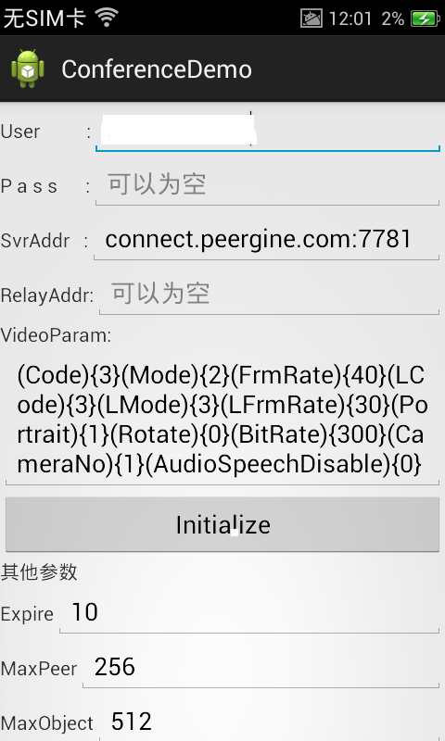

1. 之后会跳转到如下界面，同时下方会打印“已经登录”。输入主席ID后点击Start。主席ID为所有Initialize的客户端其中之一。要加入同一个会议的客户端，填同一个主席ID。

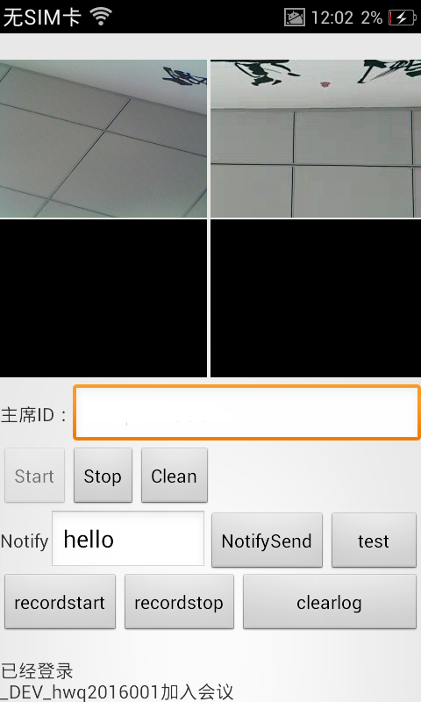

1. 可以用4台手机打开软件，其中一台初始化为主席端，其他初始化为客户端。可以自动连接并显示对方的画面。如果要连接更多的手机，请保证带宽的充足，同时程序也会随机放弃一些手机摄像头的显示。
2. 这个DEMO是支持双向语音对讲的，演示的时候，应该尽量让两部手机的距离远一些，避免两部手机之间互相听到对方播放的声音造成“环回音”。
3. 界面下方会打印一些日志和当前的状态。可以根据这些状态处理。